Для того, чтобы собрать проект в jar-файл – необходимо:
1) Перейти в свою среду разработки (в моем случае это IntelliJ IDEA)
2) Нажать File
2) Нажать Project Structure
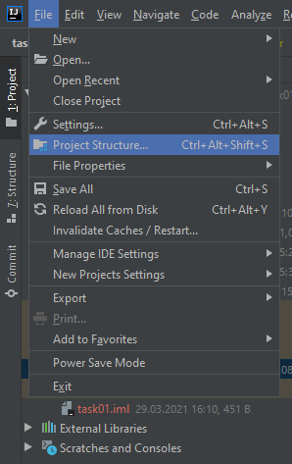
3) Перейти на вкладку Artifacts
4) Нажать + (Add)
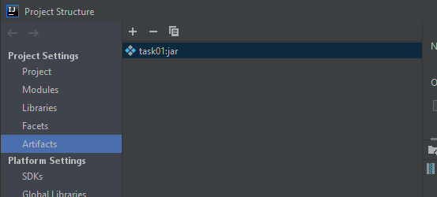
5) Выбрать JAR -> From modules with dependencies
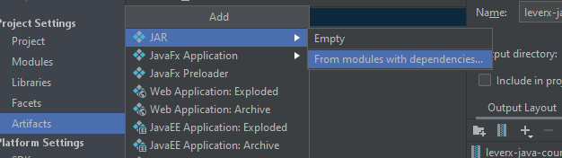
6) Выбрать свой главный класс, в моем случае автоматически IntelliJ IDEA предлагает нужный класс Hello.java. Нажимаем Ок
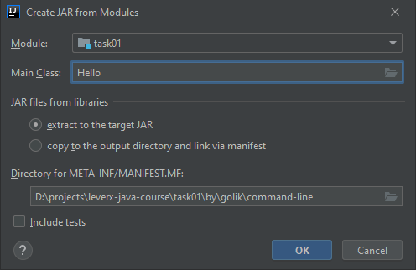
7) Build -> build artifacts
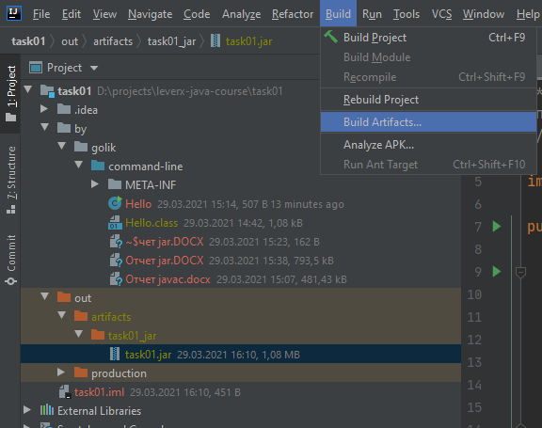
8) Build
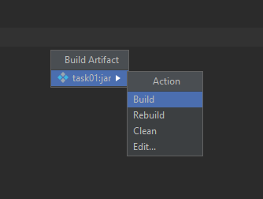
По умолчанию все библиотеки будут извлечены в целевой Jar. Сам исполняемый файл будет сгенерирован в директории out -> artifacts нашего проекта
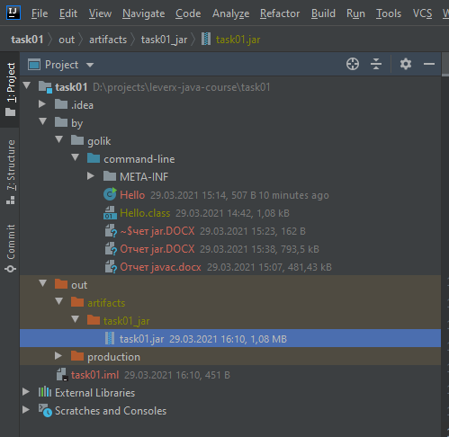
9) Запустить созданный .jar файл можно через командную строку, при помощи команды:
java -jar myFileName.jar
В моем случае это java -jar task01.jar
